– ТЗ для Заказчика
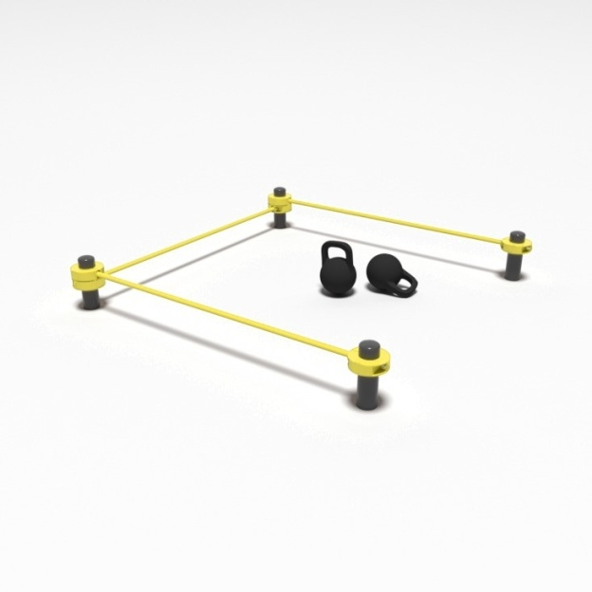
Страна происхождения: Российская Федерация (ОКСМ 643). Товарный знак отсутствует.
1 Комплекс для выполнения испытания «Рывок гири 16 кг» с организованной зоной безопасности 2х2 м
Комплекс для выполнения испытания «Рывок гири 16 кг»
состоит из вертикальных опорных столбов, горизонтальных перекладин и гири.
Количество вертикальных опорных столбов - 4 шт.
Количество горизонтальных перекладин - 3 шт.
Количество гирь - 1 шт.
Масса гири - 16 кг.
Длина комплекса - 2 м.
Ширина комплекса - 2 м.
Высота комплекса в собранном виде- 0,35 м.
Опорные столбы выполнены из стальной трубы в низко травматическом исполнении, соответствуют ГОСТ 10704-91.
Наружный диаметр опорных столбов- 89,102 или 108 мм.
Толщина стенки опорного столба- 3 мм.
Верхняя часть столба закрыта металлическим приварным навершием. Сварной шов между столбом и навершием заполирован без перепада.
Форма навершия - куполообразная.
Высота навершия- 40 мм.
Толщина стенки навершия- 1,8 мм.
Высота опорных столбов (с учетом заглубления)- 0,70 м.
Внешний диаметр горизонтальных перекладин- 45 мм.
Толщина стенки горизонтальных перекладин- 3 мм.
Длина горизонтальных перекладин- 1,9 м.
Высота расположения горизонтальных перекладин от уровня основания-0,20 м.
Гиря чугунная, цельнолитая.
Допустимая погрешность веса гири [±100 г].
Цвет гири - чёрный.
Защитное покрытие гири – краска.
Высота гири - 250 мм.
Диаметр гири- 180 мм.
Диаметр ручки гири - 35 мм.
Горизонтальные перекладины и опорные столбы скреплены между собой при помощи металлических хомутов.
Количество хомутов на одну перекладину для скрепления между собой перекладин и опорных столбов- 2 шт.
Высота хомута- 43 мм.
Внешний радиус хомута- 95 мм.
Хомут состоит из 2-х одинаковых полукруглых элементов, которые крепятся друг к другу с помощью 4-х болтов и 2-х гаек. Болтовые соединения соответствуют ГОСТ 1759.0-87 (в соответствии с п. 2 «Технические требования»).
Материал хомутов сталь, покрытая цинковой грунтовкой и лакокрасочным покрытием.

